南特高等商学院 Audencia Business School

法国南特高等商学院1900年成立于法国南特市，是欧洲历史悠久的商学院之一。

南特高等商学院是法国最早获得国际权威商学院三项认证（EQUIS、AACSB、AMBA） 的精英商学院之一（全球只有1%的商学院同时获得了以上三项认证），同时也是法国精 英教育大学校联盟（CGE）的早期成员以及法国顶级高商五校联盟SAI成员。学院在英 国金融时报（FT）、经济学家（《The Economist》）排名中名列前茅，常年位列法国十 大商学院之列，在法国、欧洲及国际上均享有很高的声誉。

“创新、合作、责任”是南特高等商学院的核心价值观。校名“Audencia”源自两个 拉丁语词 "Audientia”（倾听）和 “Audacia”（勇敢）。校训 “Never Stop Daring”（挑战 无止境）源自“Audacia” 一词，体现了南特高等商学院百年来勇往直前，敢于实践， 敢于创新，不断迎接新挑战的精神。

国际认证 International Certification

南特高等商学院同时获得EQUIS、AACSB及AMBA三项全球权威商学院认证。

[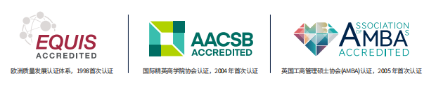](javascript:;)

排名 Ranking

FT《金融时报》排名

管理学硕士(MIM)位列全球第45位

欧洲最佳商学院位列第38位、全法第7位

高管教育位列全球第41位、全法第5位

CEO杂志排名

DBA项目位列全球第24位、全法第2位

QS商科硕士排名

供应链管理硕士 全球第16位 全法第2位

市场营销硕士 全球第21位 全法第7位

管理学硕士 全球第44位

金融硕士 全球第49位

 International MBA 欧洲第38位

[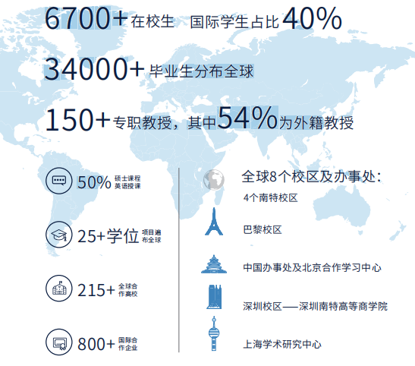](javascript:;)

融合发展 Integral & Development

2013年，南特高等商学院、南特中央理工大学以 及南特高等国立建筑学院三校组成战略性联盟， 该联盟旨在共享管理学、工程学、建筑学和创新 研究等领域的专业资源，加强跨学科、跨领域教 学及研究合作，以应对未来商业与社会发展的挑 战。三校联盟及南特高等商学院的融合发展举措 获得EQUIS的高度认可。

[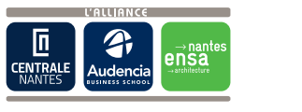](javascript:;)

全球责任 Global Responsibility

南特高等商学院于2003年成立了全球责任研究所，旨在通过将新 的商业模式和全球责任管理实践相结合的研究，使社会责任和环境 保护承诺成为创新与经济发展的推动力。2004年，南特高等商学 院成为法国第一个加入联合国《全球契约》的商学院。作为国际上

“全球责任”研究领域领先机构，南特高等商学院长期致力于发展 和传播企业社会责任(CSR)方面的专业知识和研究成果，其研究 成果在业界具有广泛的影响力。

[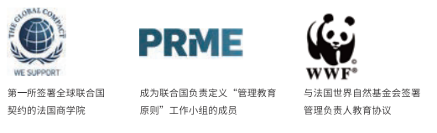](javascript:;)

项目背景

南特高等商学院在“全球经济与中欧发展新机遇”的背景下，在上海设 立了上海研究中心，此举是法国南特高等商学院在全球研究战略布局中 的重要一环（其他两个为北美研究中心和欧洲研究中心）。上海研究中 心为“学、产、研”平台，致力于整合全球智力及研究资源，研究中国 商业实践，推动南特高商与上海及长三角地区知名高校及研究机构及企 业之间的交流与合作，聚焦商业和经济管理等领域，融汇中西管理理论 及思想，发挥南特高等商学院在“全球责任管理”以及“创新管理”领 域的研究优势，培养具有全球视野、社会责任和管理研究能力的企业家 及行业高层管理者，致力于研究“管理的中国实践”，贡献“管理的中 国思想”，推动中国新商业文明的发展进步。

中高层管理者作为组织机构里链接上级与下级、实现战略到执行、理念 到落地过程中不可或缺且最为关键的一环，在数字化时代如何全方位提 升自己，实现自我突破和自我变革协同各方资源为企业贡献价值

本项目充分考虑了全球化及数字化转型背景下的管理挑战，将传统的营 销、运营、人力资源、战略等EMBA经典课程与数字转型相融合，同时 充分融合南特高等商学院在企业社会责任、生态及社会转型、可持续发 展方面的研究及教学成果。项目采用模块化及双导师制（教学导师、实 践导师），引领学员从理念到落地一站式行动学习。

创新的课程体系将助力您实现数字化时代知识、思维升级，赋能您个人 的成长与企业的可持续发展。

培养目标

激发管理者领导潜能、提升系统综合管理能力、助力企业人才 梯队建设。

项目特色

一流教授  名校名师

欧洲商学院知名教授与交大、 复旦、北大等中国一流商学院 教授联袂授课。

实践结合  双导师制

名校教授与上市公司、 行业标杆企业高管实践 导师相结合。

1/10学费  高性价比

用不到1/10的学费，学习南 特高商、上海交大、复旦、北 大、等知名院校的名师课程。

项目价值

系统学习管理方法论与实战工具模型，实现管理者与企业绩效的双重提升；

开拓视野，学习标杆企业优秀管理之道；

力邀行业实战导师辅导，促进产业上下游资源整合落地。

课程设置

[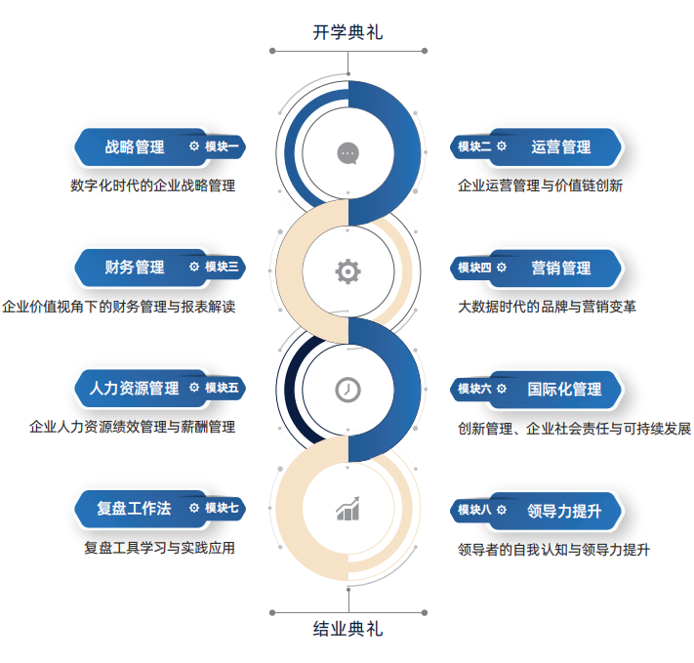](javascript:;)

部分师资

[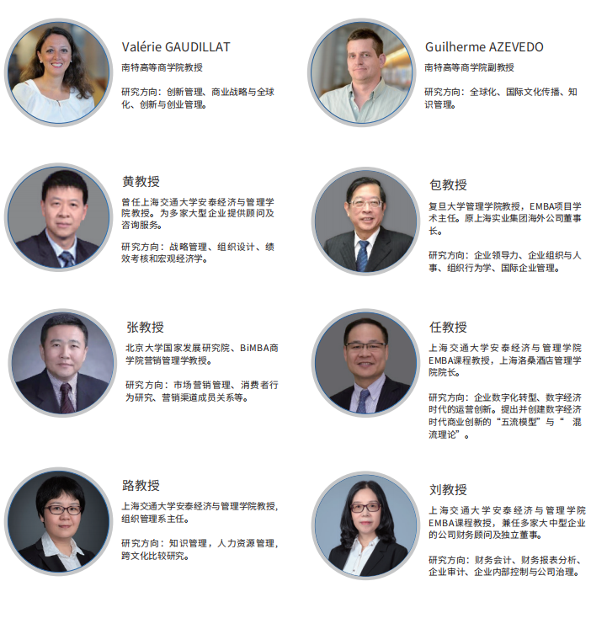](javascript:;)

申请指南

邀请对象

公司总经理及中高管团队

关注企业创新变革、持续增长的创始人及中高管团队

课程安排

学制8个月，每月集中授课2天

课程费用

报名费：800元，学费4.9万/人 （含注册费、授课费、讲义资料费、教学管理费、茶歇费等。学员课程   期间的交通费、食宿费等自理）

研修证书

学员研修完成课程并符合考核要求，将获得法国南特高等商学院颁发的 法国南特高等商学院MDP管理发展项目结业证书。

申请流程

报名?审核?录取?入学

报名材料

报名表、身份证复印件、护照复印件、 在职名片及企业简介一份、电子证件照